Описание алгоритма “ДН пбл”

1. Задаются исходные данные для формирования основной диаграммы направленности (ДН) и ДН подавления боковых лепестков (пбл)

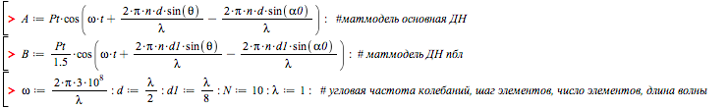

так, чтобы главный лепесток ДН ПБЛ охватывал ближайшие боковые лепестки основной ДН

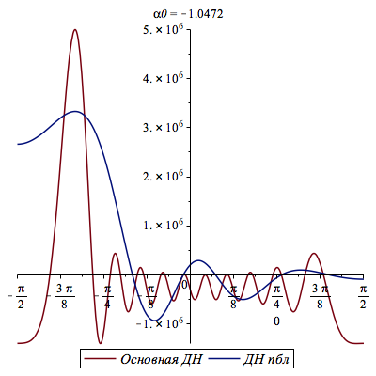

1. Задаются параметры для определения ослабления сигнала от космического аппарата (КА) по следствию из основного уравнения радиолокации

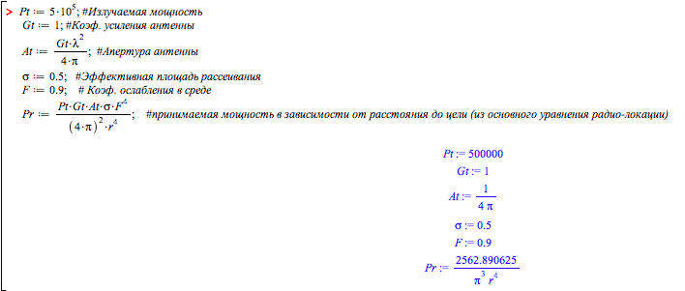

3)Определяется функция отношения мат.описания основной ДН к ДН пбл



\*) Визуализация этой зависимости не дает сделать явный вывод, однако использование ее позволит восстановить временную развертку мощности в заранее заданных масштабных границах.

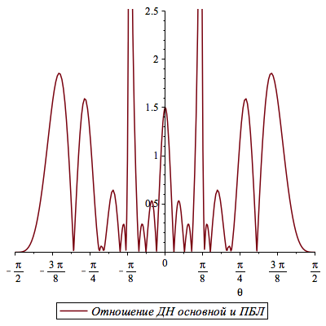

1. Задается плоская траектория движения некоторого КА относительно РЛС (считается, что преобразование координат уже произведено)
2. Определяется время отработки каждого дискрета угла приемной ДН из соображений задержки на время, потраченное ЭМволной от рлс до КА на максимальном расстоянии (6400км) и обратно  
   Время излучения определяется, наоборот, нижней границей, принято в 50 км

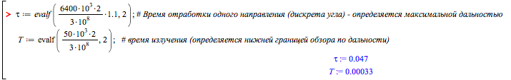

1. Оперируя найденными величинами задается функция обзора сектора от -60 до +60 градусов от нормали к антенне в одной из плоскостей

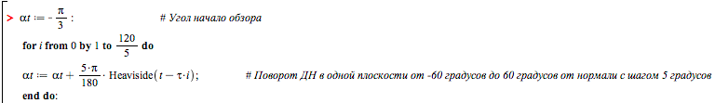

Таким образом каждые 0,047 с. ДН поворачивается на дискрет угла (тут 5 градусов)

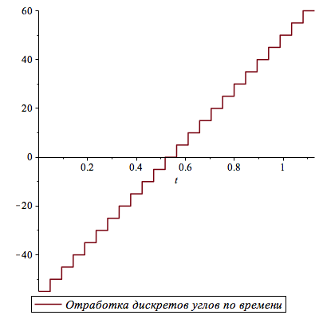

1. Следующим принципиальным моментом является отклик системы.

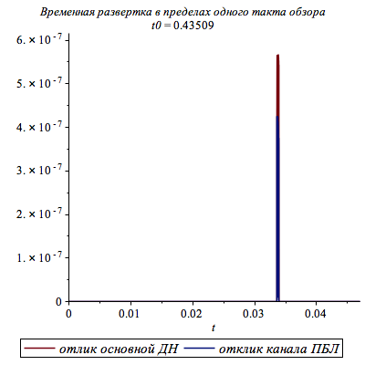

Левая граница графика – момент излучения зондирующего сигнаа РЛС

Время от левой границы до отклика – задержка отклика от цели, пропорционаная двум расстояниям от РЛС до КА.

Амплитуда отклика – мощность принимаемого сигнала в зависимости от угла между направлением главного лепестка ДН и направлением на КА

Зная задержку отклика можно определить расстояние до КА. Зная отношение принятых сигнало основной ДН и ДН пбл можно восстановитькартину с известным максимумом

$g=\frac{Uдн(∝_{i})}{Uпбл(∝_{i})}=constant$. Так функция отношения g не зависит от амплитуд, если коэффициент ослабления одинаков для обоих каналов (основной ДН и ДН пбл).  
Функция g домножается на эксперементальную зависимость интенсивности в канале ДН пбл $g∙Uпбл\left(∝_{i}\right)=\frac{Uдн\left(∝_{i}\right)}{Uпбл\left(∝_{i}\right)}∙Uпбл\left(∝_{i}\right)=Uдн(∝_{i})$

Для установления масштаба $Uдн(∝_{i})$ делится на величину излучаемой мощности. Таким образом получается зависимость с пиком, пропорциональным количеству элементов (тут 10) в момент времени прохождения ДН по направлению на КА

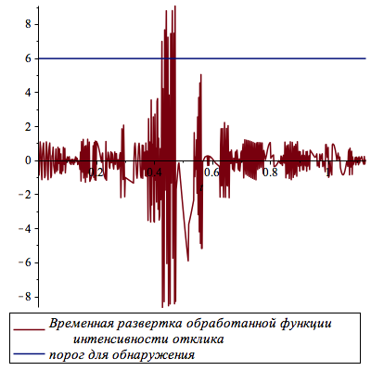

Т.к. максимум в момент прохождения ДН по направлению на КА известен, можно однозначно установить порог обнаружения (тут 0.6 максимума)

Так же видно, что временная развертка «вытянута вправо», значит КА двигалась в момент зондирования в направлении движения луча ДН

Сравнивая вытянутость по линии порога срабатывания относительно максимума (мощность пропорциональна 10) можно оценить скорость КА уже в режиме обзора.

Регулирование порога срабатывания определяет также разрешающую способность по углу обзора.

Так при повышения порогового уровня увеличивается разрешающая способность, но принцпиально ухудшается определение скорости по «растянутости», т.к. растянутость становится менее выраженная.

Опускание порога срабатывания ниже уровня первого бокового лепестка не целесообразна.